**“EDUCANDO PARA LA VIDA Y LA SOSTENIBILIDAD”**

**Planificación e implementación del POA**

**(4ª -cuarta- semana de desarrollo institucional)**

**<Del 08 al 14 de octubre de 2023>**

**Fecha de elaboración**: 2 de octubre de 2023

**OBJETIVO:** Implementar el Plan Operativo de Acción - POA- de la 4ª -cuarta- semana de desarrollo institucional, comprendidas entre el 08 al 14 de octubre de 2023.

**COMPROMISO:** Promover el análisis y desarrollo de los diferentes componentes de la RMI - Continuar con la Resignificación de los documentos de política institucional.

**PROCESO:** Ruta de Mejoramiento Institucional – RMI

|  |  |  |  |  |
| --- | --- | --- | --- | --- |
| FECHA 9 octubre de 2023 | | | | |
| ACTIVIDAD | **INICIA** | **TERMINA** | **RESPONSABLES** | **RESULTADOS** |
| * Saludo y reflexión * Llamado a lista y verificación de asistencia * Presentación del personal directivo, docente y administrativo. | 7:30 a.m. | 8:00 a.m. | Rectora  Coordinador  Docentes | Verificación de asistencia |
| * Capacitación “Procesos de Convivencia Escolar” | 8:00 a.m. | 10:00 a.m. | S. E. D.  Rectora  Coordinador  Docentes | Docentes capacitados |
| * Descanso | 10:00 a.m. | 10:30 a.m. | Rectora  Coordinador  Docentes | Pausa Activa |
| * Capacitación DUAR, PIAR, Procesos de Inclusión. | 10:30 a.m. | 11:30 a.m. | Fundación Saldarriaga Concha | Docentes capacitados |
| * Resignificación y construcción de documentos de política institucional, PEI, SIEE, Manual De Convivencia, PFAP, PGIR, Manual De Funciones, Manual De Procedimientos y Protocolos Institucionales. | 11:30 a.m. | 1:20 p.m. | Líderes de áreas de gestión y equipos de trabajo | Documentos de política institucional resignificados |
| * Firma de actas de asistencia, | 1:20 p.m. | 1:30 p.m. | Rectora  Coordinador  Docentes | Acta de asistencia |

|  |  |  |  |  |
| --- | --- | --- | --- | --- |
| FECHA 10 octubre de 2023 | | | | |
| ACTIVIDAD | **INICIA** | **TERMINA** | **RESPONSABLES** | **RESULTADOS** |
| * Saludo y reflexión * Llamado a lista y verificación de asistencia * Presentación del personal directivo, docente y administrativo. | 7:30 a.m. | 8:00 a.m. | Rectora  Coordinador  Docentes | Verificación de asistencia |
| * Capacitación “Pacto por la Educación” | 8:00 a.m. | 10:00 a.m. | S. E. D.  Rectora  Coordinador  Docentes | Docentes Capacitados |
| * Descanso | 10:00 a.m. | 10:30 a.m. | Rectora  Coordinador  Docentes | Pausa Activa |
| * Resignificación y construcción de documentos de política institucional, PEI, SIEE, Manual De Convivencia, PFAP, PGIR, Manual De Funciones, Manual De Procedimientos y Protocolos Institucionales. | 10:30 a.m. | 1:20 p.m. | Líderes de áreas de gestión y equipos de trabajo | Documentos de política institucional resignificados |
| * Firma de actas de asistencia. | 1:20 p.m. | 1:30 p.m. | Rectora  Coordinador  Docentes | Acta de asistencia |

|  |  |  |  |  |
| --- | --- | --- | --- | --- |
| FECHA 11 octubre de 2023 | | | | |
| ACTIVIDAD | **INICIA** | **TERMINA** | **RESPONSABLES** | **RESULTADOS** |
| * Saludo y reflexión * Llamado a lista y verificación de asistencia * Presentación del personal directivo, docente y administrativo. | 7:30 a.m. | 8:00 a.m. | Rectora  Coordinador  Docentes | Verificación de asistencia |
| * Capacitación “Seguimiento a la evaluación de docentes y directivos docentes (Decreto 1278,   2002).  Y procesos de la política pública  Evaluar para avanzar” | 8:00 a.m. | 10:00 a.m. | S. E. D.  Rectora  Coordinador  Docentes | Docentes Capacitados.  Seguimiento a docentes y directivos docentes decreto 1278. |
| * Descanso | 10:00 a.m. | 10:30 a.m. | Rectora  Coordinador  Docentes | Pausa Activa |
| * Evaluación, seguimiento y resignificación del PFAP INSPILAR | 10:30 a.m. | 11:30 a.m. | Myriam Janeth Parra Acevedo y Equipo de Trabajo | Documento PFAP INSPILAR, Resignificado y Actualizado |
| * Socialización de documentos de política institucional construidos y resignificados. | 11:30 a.m. | 1:20 p.m. | Líderes de áreas de gestión y equipos de trabajo | Documentos de política institucional socializados |
| * Firma de actas de asistencia. | 1:20 p.m. | 1:30 p.m. | Rectora  Coordinador  Docentes | Acta de asistencia |
| NOTA: Para esta fecha, los docentes del Decreto 1278, deben entregar a Rectoría los avances y contribuciones del anexo 5, para reportar a la plataforma el seguimiento respectivo. | | | | |

|  |  |  |  |  |
| --- | --- | --- | --- | --- |
| FECHA 12 octubre de 2023 | | | | |
| ACTIVIDAD | **INICIA** | **TERMINA** | **RESPONSABLES** | **RESULTADOS** |
| * Saludo y reflexión * Llamado a lista y verificación de asistencia * Presentación del personal directivo, docente y administrativo. | 7:30 a.m. | 8:00 a.m. | Rectora  Coordinador  Docentes | Verificación de asistencia |
| * Capacitación “Planes de gestión de riesgo escolar   PGIR- Rendición de Cuentas” | 8:00 a.m. | 9:00 a.m. | S. E. D.  Rectora  Coordinador  Docentes | Docentes Capacitados. |
| * Capacitación “Orientaciones para el proceso de diseño del Plan Individual de Ajustes Razonables -PIAR- en los establecimientos Educativos” | 9:00 a.m. | 10:00 a.m. | S. E. D.  Rectora  Coordinador  Docentes | Docentes Capacitados. |
| * Descanso | 10:00 a.m. | 10:30 a.m. | Rectora  Coordinador  Docentes | Pausa Activa |
| * resignificación y construcción del Plan de gestión de riesgo escolar PGIR- INSPILAR | 10:30 a.m. | 11:30 a.m. | Profesor Miguel Delgado y Equipo de Trabajo | Documento PGIR-INSPILAR, Resignificado y Actualizado |
| * Elaboración del PIAR, para cada uno de los estudiantes diagnosticados y caracterizados, para cada una de las áreas y grados respectivos. | 11:30 a.m. | 1:20 p.m. | Líderes de áreas de gestión y equipos de trabajo | Documento PIAR para cada uno de los estudiantes diagnosticados y caracterizados, para cada una de las áreas y grados respectivos. |
| * Firma de actas de asistencia. | 1:20 p.m. | 1:30 p.m. | Rectora  Coordinador  Docentes | Acta de asistencia |

**NOTA:** se les invita a todos los docentes y administrativos a participar activamente en las actividades de desarrollo institucional, así mismo se les invita a seguir las siguientes recomendaciones:

1. No se aceptan solicitudes de permisos para para esta semana
2. La señora Rectora y los Docentes de la media técnica deben presentarse en martes 10 de octubre en la ciudad de Cúcuta a capacitación con la fundación Natura.
3. Se les solicita a los docentes rurales y a los encargados de cada uno de los salones entregar en medio físico y electrónico el inventario actualizado de sus sede, dependencia y/o salón a cargo.
4. Los docentes que aún no han entregado el acta de comisión de evaluación del tercer periodo lo deben hacer lo antes posible.
5. Entregar en medio físico y electrónico la lista de estudiantes en espera de PAE, para gestionar ampliación de cobertura.
6. Los docentes del Decreto 1278, deben entregar a Rectoría los avances y contribuciones del anexo 5, para socializar y hacer el seguimiento respectivo.
7. Todos los docentes deben entregar en coordinación los planes de área y asignatura 2023 de acuerdo a la carga académica asignada en medio digital.

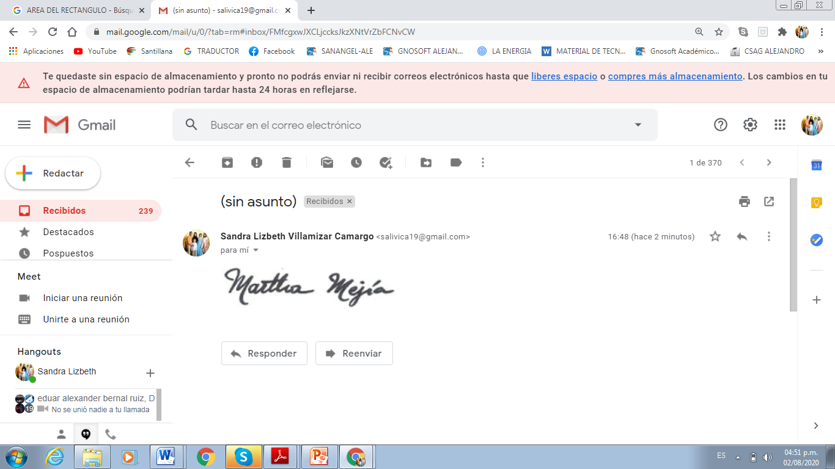

MARTHA ISABEL MEJIA

**RECTORA (E)**